Praha, 24. 4. 2023

tisková zpráva

**Pojištění schopnosti splácet má smysl při každé větší půjčce či hypotéce, vyplynulo z průzkumu BNP Paribas Cardif Pojišťovny**

**BNP Paribas Cardif Pojišťovna zmapovala chování lidí, kteří mají bankovní půjčku či hypotéku s pojištěním schopnosti splácet i bez něj. Stalo se tak prostřednictvím obsáhlého průzkumu, který pro ni realizovala agentura g82. Vychází z něj například, že pojištění schopnosti splácet dodává respondentům napříč dotazovanými skupinami pocit jistoty a má smysl při každé vyšší půjčce nebo hypotéce.**

Výsledky průzkumu přiblížily postoje lidí, kteří mají k bankovní půjčce nebo hypotéce současně sjednané pojištění schopnosti splácet (PSS), nebo naopak toto pojištění nemají. Vyplynulo z nich například, že lidé, kteří si PSS nesjednali, mají obecně méně obav ohledně splácení závazku navzdory nepředvídatelným životním situacím a vyšší sebevědomí, co se týče naspořených financí. V situaci, kdy by neměli dostatečné finance na zaplacení dalších splátek, by 40 % lidí s bankovní půjčkou bez PSS využilo naspořených financí, u lidí s hypotékou bez PSS by to bylo 55 %. Oproti tomu 25 % lidí s bankovní půjčkou s PSS by využilo naspořené finance, u lidí s hypotékou s PSS jde o 40 %. Zajímavé je, že jenom zhruba polovina respondentů, kteří si PSS platí, by je v takové situaci využila. Lze se domnívat, že si často nejsou jisti, v jakých situacích mohou toto pojištění uplatnit.

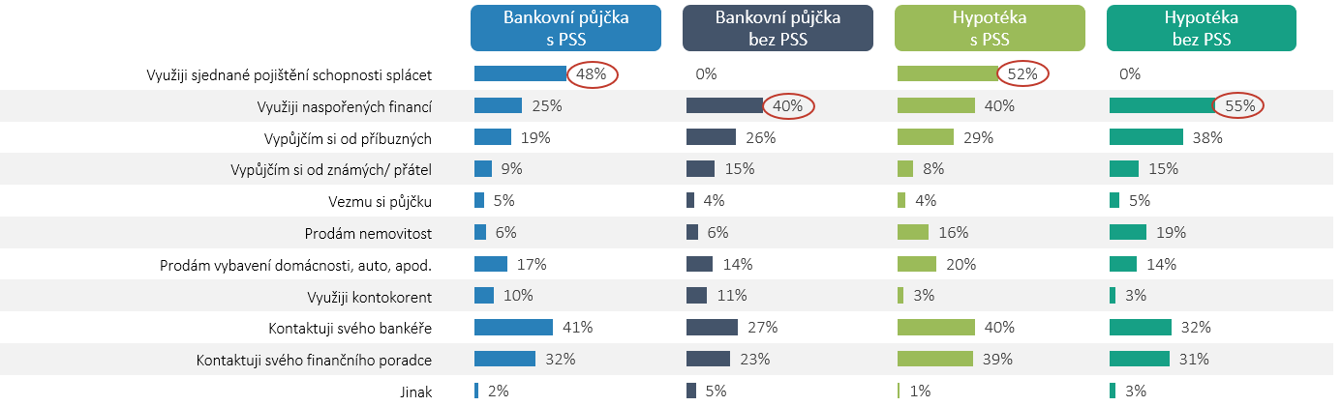*Představte si, že během spláceni HYPOTÉKY/BANKOVNÍ PŮJČKY dojde k situaci, kdy nebudete mít dostatečné finance na zaplacení dalších splátek. Jak byste tuto situaci řešil/a?*

*„Z průzkumu je patrná vysoká sebedůvěra dotazovaných bez pojištění schopnosti splácet ohledně naspořených financí i doby schopnosti splácet závazek při výpadků příjmů. Z naší zkušenosti však víme, že realita bývá posléze bohužel trochu jiná. Je potřeba vzít v potaz i aktuální finanční situaci ve světě a také to, že dopady inflace nás teprve čekají. To vše jsou ukazatele, kdy je pojištění schopnosti splácet jistotou ve velmi nejisté době,“* říká obchodní ředitel BNP Paribas Cardif Pojišťovny Martin Steiner.

Lidé se sjednaným pojištěním (84 % bankovní půjčka, 85 % hypotéka) uvádějí, že jim PSS dodává pocit jistoty. Sjednání PSS u každé vyšší půjčky či hypotéky vnímá jako samozřejmost i velká část respondentů, která ho sama nemá sjednané (51 % u bankovních půjček bez PSS a 38 % u hypotéky bez PSS).

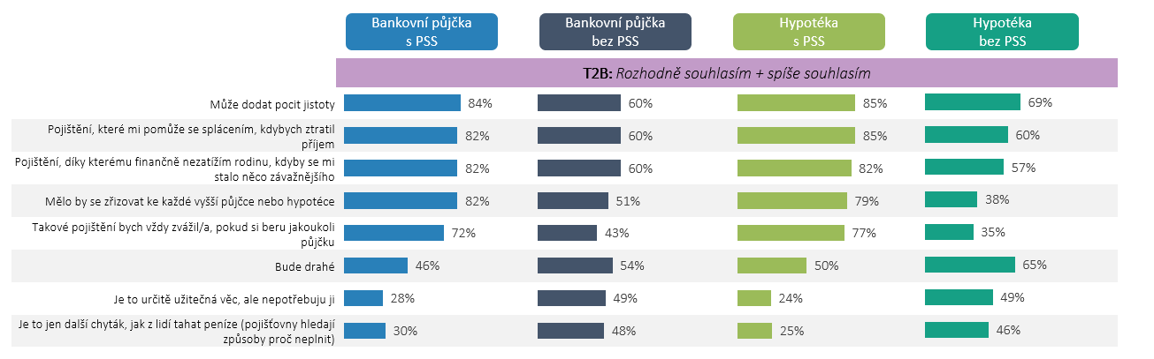

*Jak vnímáte takové pojištění schopnosti splácet? Prosím označte, do jaké míry souhlasíte s následujícími výroky.*

Respondenti v průzkumu nejčastěji uváděli, že by byli schopni platit své závazky a splácet svou hypotéku/ bankovní půjčku při výpadku příjmů 3-5 měsíců. Společným jmenovatelem však zůstává vyšší sebedůvěra u lidí bez PSS.

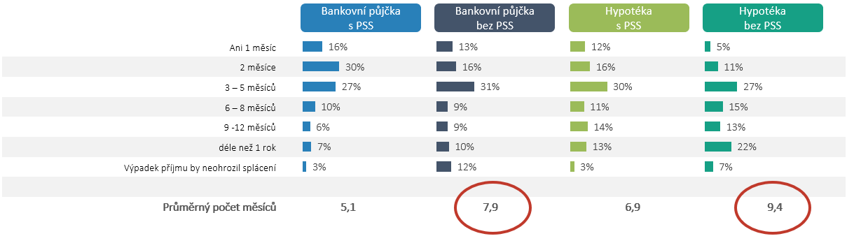

*Jak dlouho byste byl/a schopen/schopna platit své závazky a splácet svou HYPOTÉKU/BANKOVNÍ PŮJČKU při výpadku příjmu?*

Hlavními obavami spojenými jak s půjčkami, tak hypotékami jsou zejména zvýšení měsíčních výdajů, ztráta práce a snížení příjmů vinou změny práce či přechodu na mateřskou dovolenou. Například zvýšení měsíčních nákladů (př. elektřina, inflace) se obává 50 % lidí s bankovní půjčkou s PSS, 36 % lidí s půjčkou bez PSS, 57 % lidí s hypotékou a PSS a 49 % dotázaných s hypotékou bez PSS. Bez povšimnutí nesmí zůstat, že respondenti s hypotékou, kteří mají sjednané pojištění, se oproti ostatním ve větší míře obávají zadlužení rodiny v případě své smrti.

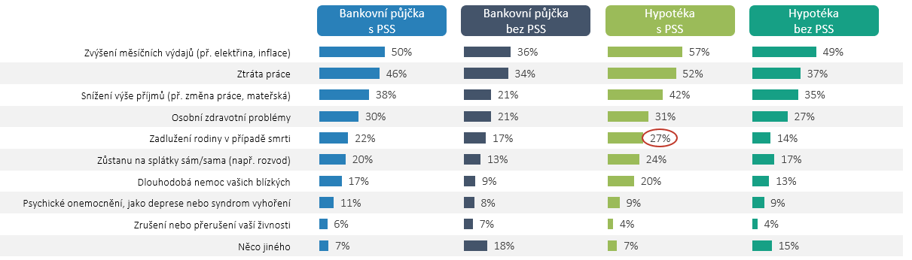

*Máte s vaší HYPOTÉKOU/BANKOVNÍ spojené nějaké obavy ? Označte všechny, které se Vás týkají.*

Dalším zajímavým poznatkem průzkumu je souvislost délky závazku a významnosti rizik. Lidé se v situaci, kdy si berou úvěr, obávají různých rizik, avšak každá skupina jiných. Ti, kteří mají bankovní půjčku, se ve vyšší míře obávají krátkodobějších výpadků příjmů, jako jsou nemoc a ztráta zaměstnání. Naopak respondenti s hypotékou mají ve vyšší míře obavy z fatálnějších rizik, jako jsou invalidita či úmrtí. Až 75 % s hypotékou a PSS se obává právě invalidity. *„Duševní poruchy jsou druhou nejčastější příčinou přiznání invalidity, u mladých lidí do 45 let je to dokonce vůbec nejčastější důvod. Vzhledem k této skutečnosti jsme se rozhodli reagovat a pojištění schopnosti splácet úvěr nabízet s rozšířeným krytím právě i pro případy přiznání invalidity II. stupně,“* vysvětluje Martin Steiner.

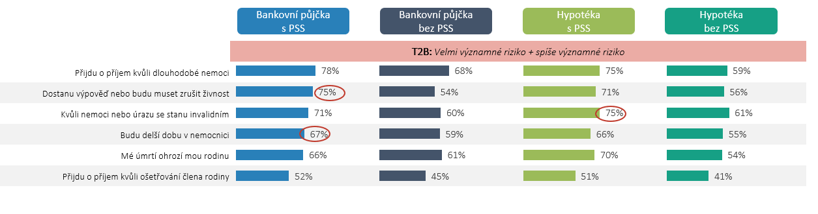

*Lidé se v situaci, kdy si berou nějaký úvěr, mohou ale nemusí obávat různých rizik. Označte prosím u každého typu rizika, do jaké míry je pro Vás významné, pokud si berete jakýkoli úvěr.*

*„V případě, kdy se jedinec či rodina dostane do finančního diskomfortu, je dle mého názoru pojištění schopnosti splácet velkým benefitem, protože i navzdory turbulentní ekonomické situaci může PSS zajistit plynulé splácení závazků a klidný spánek,“* myslí si obchodní ředitel BNP Paribas Cardif Pojišťovny Martin Steiner.

**Sběr dat probíhal od 16. 12. 2022 do 3. 1. 2023 metodou CAWI a účastnilo se ho 800 respondentů ve věkovém rozpětí 25–60 let, kteří mají aktuálně hypotéku či bankovní úvěr.**

# O BNP Paribas Cardif Pojišťovně

BNP Paribas Cardif Pojišťovna vstoupila na český trh v roce 1996 jako první pojišťovna specializovaná na pojištění schopnosti splácet finanční závazky v oblasti bankopojištění. Již 26 let poskytuje produkty a služby, které klientům zajistí pocit bezpečí a jistoty v neočekávaných a těžkých životních situacích. Kromě již zmíněného pojištění schopnosti splácet finanční závazek nabízí například pojištění internetových rizik,   
  
platebních prostředků a osobních věcí, pravidelných výdajů, prodloužené záruky, nahodilého poškození a krádeže, domácnosti či úrazové pojištění. Patří do renomované finanční skupiny BNP Paribas, jejíž součástí je i BNP Paribas Cardif, 100% vlastník BNP Paribas Cardif Pojišťovny. V soutěži Finparáda – Finanční produkt roku 2022 obsadila první dvě místa v kategoriích „Pojištění schopnosti splácet spotřebitelský úvěr“ a „Pojištění schopnosti splácet hypoteční úvěr“. Obhájila tak přední příčky z let 2021, 2020 a 2019. Více na [www.cardif.cz](http://www.cardif.cz).

**Kontakt pro média:**

Alena Šopov

Brand & Communication Manager   
BNP Paribas Cardif Pojišťovna, a.s.

Boudníkova 2506/1, 180 00 Praha 8

Tel.: +420 773 632 270

E-mail: alena.sopov@cardif.com

Kristýna Dolejšová  
Account Manager  
Stance Communications, s.r.o.

Jungmannova 750/34, 110 00 Praha 1  
Tel.: +420 602 141 313, +420 224 810 809  
E-mail: kristyna.dolejsova@stance.cz

|  |  |
| --- | --- |
|  |  |